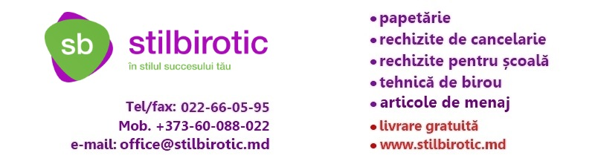

Intreprinderea Stil Birotic SRL a fost infiintata in anul 2011. La acel moment isi desfasura activitatea pe adresa Independentei 40. Se procura marfa de pe piata autohtona, asa ca rechizite de birou, papetarie, articole de menaj, si se vindea companiilor din mun. Chisinau. In mare parte clientii firmei Stil Birotic SRL erau persoane juridice din mun. Chisinau.
Din anul 2014 Stil Birotic SRL a inceput sa importe marfa din Romania. In sortimentul de produse intrau marfuri de cancelarie, articole de scoala, produse pentru creativitate. Dupa un an de colaborare, a devenit distribuitor exclusiv in Republica Moldova a marcilor comerciale Daco si Ecada detinute de compania Adaconi SRL din Romania. Toate aceste produse sint de o calitate foarte inalta, dar datorita faptului ca s-a negociat un pret foarte bun pentru RM, si costurile pentru transport sint mici, preturile pentru aceste produse sint mai mici comparativ cu alte marci comerciale importate de catre firmele concurente. Odata cu importul acestor marfuri a inceput sa livreze marfa si magazinelor specializate din municipiu, cit si din orasele din Republica.
In 2016 a inceput sa importe marfa si din Ucraina de la alti doi furnizori, si a devenit distribuitor exclusiv a marcilor Axent, Delta, Unimax, Hiper, Gamma, in care intra un sortiment foarte larg de rechizite de birou, papetarie, rechizite pentru scoala. Aceste produse au un raport foarte bun calitate – pret, de aceea sint cele mai solicitate pe piata noastra.
In anul 2018 Stil Birotic SRL a devenit importator si distribuitor exclusiv a marcii comerciale KITE, care cuprinde un larg sortiment de produse de creativitate, rechizite pentru scoala si gradinita. Tot in 2018 a devenit membru a Organizatiei Internationale GS1 Moldova si are inregistrata o lista de produse sub marcile comerciale proprii Primo si OPEN. Sub aceste marci produce mape si dosare din plastic, produse pentru arhivare, carnete, folii. Cea mai mare parte din acest sortiment il produce la unul din cei mai mari producatori si distribuitori de rechizite de birou si de scoala din Ucraina. Datorita acestui fapt, Stil Birotic SRL ofera cele mai bune preturi la produsele pentru arhivare, mape, dosare, folii, totodata pastrind acelasi nivel inalt de calitate.
Toate produsele din sortiment sint importate direct de la producatori, si respectiv compania Stil Birotic SRL vine cu oferte foarte atractive pentru partenerii sai, de aceea a devenit un jucator competitiv pe piata din RM. Datorita acestui fapt numarul clientilor a crescut semnificativ, si se munceste mult si in continuare in aceasta directie. In tot acest rastimp a fost schimbat de citeva ori biroul si depozitele. La moment activitatea firmei se desfasoara pe adresa mun. Chisinau, str. Cetate Alba 176.

